Поход в осенний бор
Предварительная беседа с показом презентации:
1. Ребята, скоро мы с вами отправимся в поход в бор. А вы знаете, что такое поход? Есть такая поговорка: У похода есть начало, а конца походу нет. Как вы ее понимаете?
2. Как называют людей, которые идут в поход? (туристы)
3. Зачем люди ходят в поход? У туристов есть девиз (это будет и наш девиз): «Всегда вперед!»
4. Какими должны быть туристы?
Туристы – это сильные, выносливые, веселые люди, которые не боятся трудностей, многое умеют. Чтобы узнать все о родном крае, о нашей большой стране, они много путешествуют.
Если турист передвигается пешком, как называется этот вид туризма? — Пеший
5. Виды туризма:
-пеший
— водный
-лыжный
-горный
-велосипедный
6. Какие в пути бывают остановки? Привал, чтобы отдохнуть, проверить по карте свой маршрут, полюбоваться природой.
Обед, посушить одежду, погреться.
7. Поход - замечательный отдых! Можно многое узнать, посмотреть и полюбоваться природой, проверить свои силы, укрепить здоровье.

Ход мероприятия:
Сегодня мы с Вами отправляемся в поход. Маршрут нашего похода – дорога до оз. Боровушка. Посмотрите на этот лист. Это – карта нашего маршрута.
-Что вы о ней скажете? (Пустая)
-Да, это пока ещё пустой лист, и наша с вами задача превратить его в карту.
- Для этого что вы взяли с собой? (карандаши, фломастеры, компасы).
Обозначать окружающий нас мир на карту мы будем при помощи топографических знаков. (Показываю их, объясняю, что они обозначают)
По дороге мы будем делать остановки-привалы, чтобы отмечать на карте то, что нам встретится, чтобы распознавать при помощи атласа-определителя растительный мир леса.
- Итак, вы готовы? Отправляемся с речёвкой:
Уч.: Кто шагает с рюкзаком?
Кто со скукой не знаком?
Все: Мы туристы!
Нас вперёд ведут дороги!
Наш девиз: «Всегда вперёд!»
Уч.: Эй, ребята, твёрже шаг!
Что турист берёт в дорогу?
Все: Песню, ложку и рюкзак

Останока 1.
- С чего начнём составлять карту? ( с определения сторон света) Определяем, наносим на карту.
Озеро, обрыв.0пески, водонапорная башня (закраш. круг) Речёвка.
Остановка 2. дорога через заболоченное место Речёвка.
Пока идем повторяем правила поведения в лесу.
Скажите, ребята, вы природы любители или губители? Запомните: растения и животные – не могут говорить, а порой даже и защищать себя. Когда люди идут в лес, в рощу или на луг, они не хотят наносить никому вреда, но, сами того не желая, причиняют боль природе. Чтобы этого не произошло, нужно знать и выполнять простые правила. Вспомните, зачем мы с вами пошли в поход? (Гулять, любоваться красотой природы, слушать пение птиц, отдыхать). Вспомним, чего делать не следует. (Ответы детей)

Внимание, мои юные туристы! Часто бывает, что в походе случается неприятность – царапина, ушиб или укус какого-нибудь насекомого, а врача рядом нет. Что же делать? Кто знает, что такое аптека? (Ответы детей) Ребята, природу часто называют Зеленой аптекой, потому что здесь встречается много лекарственных растений.

МАЛИНА при простуде,жаропонижающее средство, при желудочных заболеваниях
ШИПОВНИК В нём очень много витаминов. Исп. при истощении организма различными заболеваниями
ЧАГА это паразитный гриб. В народе его называют черным березовым грибом. Исп. при язвенной болезни, гастритах, злокачественных опухолях.
БЕРЁЗА Береза дает целый ряд лекарственных продуктов: березовые почки, молодые листья, березовый сок, березовый деготь и уголь. Сок пьют как витаминное средство.
Деготь употребляют как наружное дезинфицирующее средство. Уголь в виде порошка или таблеток «Карболен» — при метеоризме. В народной медицине листья березы употребляют от нарывов, прикладывая их наружной стороной к больному месту, а внутренней стороной — при порезах.
СОСНА ОБЫКНОВЕННАЯ - Солнечное дерево. Кажется, в самих отливающих медью стволах запрятано солнце. Ведь даже в ненастный день излучают они тепло и свет. Дерево это слывет в народе жемчужиной северного леса. Это вечнозеленое хвойное дерево высотой до 40 м, с прямым стволом, конусовидной или округлой кроной. Хвоя длинная, ярко-зеленого или сизозеленого цвета. Расположена попарно. Цветет в июне. Семена созревают в шишках на второй-третий год.
Произрастает почти по всей территории нашей страны. Каждое пятое дерево наших лесов — сосна. Сосна— одно из древнейших лекарственных растений, и упоминание о ней можно найти в самых старых, сохранившихся до наших дней рецептах.
В медицине используют сосновые почки, хвою. Сосновые почки ароматичны, содержат смолу, эфирное масло, скипидар, крахмал, минеральные соли, дубильные и другие вещества. Сосновый деготь, скипидар получают из смолы дерева — живицы.
Сосновые почки собирают ранней весной, когда они находятся в стадии набухания. Хвою собирают круглый год, срезая концы веток (лапки) длиной 15—20 см.
Сосновые почки в виде отвара, настоя и настойки применяют как отхаркивающее и дезинфицирующее средство. Из хвои готовят витаминизированный настой. Заводским путем хвою перерабатывают в хвойную хлорофилло-каротиновую пасту для лечения кожных заболеваний.
ПАПОРОТНИК МУЖСКОЙ (ЩИТОВНИК МУЖСКОЙ)
Это многолетнее Растение размножается спорами..
Собирают корневища осенью, в сентябре — октябре, или ранней весной. Очищают от корешков, чешуи и сухих остатков, быстро просушивают в тени, не разрезая. Сырье хранится не более года.
Препараты из корневища папоротника применяют против ленточных глистов. Применяют их только по назначению врача, так как они ядовиты.

РЯБИНА ОБЫКНОВЕННАЯ
Русская рябинушка, как ее называют в народе, — одно из наиболее популярных растений. С незапамятных времен в народе пользуется она любовью и уважением. Много песен, стихов и преданий сложено о ней. В старину она олицетворяла семейный очаг.
Рябина — кустарник в тенистом лесу или стройное дерево высотой до 4—10 м семейства розоцветных. Листья на черешках, ажурные непарноперистые, с 5—9 парами боковых листочков. Цветки мелкие, белые, с сильным миндальным запахом, собраны в пушистые шапки соцветий. Плоды — сочные и ягодообразные 2—5-гнездные яблочки, до 1 см в диаметре, красно-оранжевые
, терпкие и горькие на вкус. Плоды собирают после первых заморозков, когда они приобретают более приятный горько-кислый вкус.
Рябина широко распространена в лесах повсеместно от юга Украины и Кубани до лесов Хибин, Колымы, Курильских островов. Растет по лесным опушкам, по обрывам берегов лесных рек.
По содержанию каротина плоды рябины не уступают моркови, листьям петрушки, плодам облепихи, тысячелистника. В плодах значительное количество витамина С, Р и дубильных веществ.
Плоды рябины применяют в свежем и сушеном виде для профилактики и лечения авитаминозов. Она входит в состав витаминных сборов.
Сорбит в плодах рябины снижает количество жира в печени и холестерина в крови. В народной медицине рябина имеет разнообразное применение. Сухие плоды, сок свежих ягод и цветки рябины применяют при дизентерии. Водные отвары употребляют как мочегонное, желчегонное и кровоостанавливающее средство.
Крапива - один из самых распространённых сорняков. Она встречается на сухих и на влажных местах, около домов, по обочинам дорог. Стебель и листья растения усажены жгучими волосками, которые ранят кожу. Заготавливают только листья крапивы без цветков и стеблей. Листья крапивы богаты витаминами С и К и каротином. Используют в виде настоев как кровоостанавливающее средство при внутренних кровотечениях. В европейской медицине препараты из крапивы применяют при анемии, атеросклерозе, болезнях печени, почек, мочевого пузыря, кожных болезнях.

Подорожник - многолетнее травянистое растение. Народные названия «попутник», «порезник», «чирьевая трава» указывают на его применение. Свежие листья подорожника используют как ранозаживляющее средство при порезах, укусах насекомых, ушибах, а высушенные – в составе сбора при язвенной болезни. В народной медицине настой из листьев подорожника издавна применяется в качестве отхаркивающего средства при болезнях лёгких и бронхов. В последнее время начали применять и семена подорожника как лёгкое слабительное средство (по 1-2 столовые ложки) и при хронических поносах и дизентерии (1г. 4 раза в день).
ЛАНДЫШ Занесен в Красную книгу. Хрупкий, красивый и ароматный цветок. Но будьте осторожны. Ландыш — ядовит.
Ландыш — весьма полезное растение. Из него готовят сердечные и успокоительные капли. В народной медицине ландыш применяют, но нужно советоваться с врачом, потому что он небезопасен
ЛОПУХ Неприхотливое растение, растет повсюду. Просто замечательный сорняк. Дети из его плодов лепят фигруки. Лопух еще называют репейником.
В медицине используют и корни лопуха и его листья. Из них готовят отвары, настои, экстракты и лечат разные заболевания: гастрит, запоры, геморрой, остеохондроз, стоматит.
Листья лопуха прикладывают к больным суставам. Отваром из лопуха укрепляют волосы.
После заполнения карты вручаю каждому памятку Стихотворение - запоминалочка
о пользе растений.
Лечит мята невралгию,  А свекла — гипертонию.  Земляника гонит соль,  А шалфей — зубную боль.  Арбуз кушай при нефрите,  А бруснику — при артрите,  Чтобы было больше сил,  Не забудь про девясил.  Клюква вылечит цистит,  Редька - кашель и бронхит.  Головную боль — калина,  А простуду — чай с малиной.  Печень подлечи рябиной,  Сердце — мятой и калиной. | Чтоб не ведать диабета,  Топинамбур ешь все лето,  Астму вылечи иссопом,  Мочевой пузырь — укропом.  Раны, язвы, геморрой —  Подорожником промой.  Коль отеки у тебя —  Хвощ полей и семя льна.  Мажь мозоли чистотелом.  А веснушки — тертым хреном.  Зверобой не забывай,  Чай с ним чаще потребляй.  Пей шиповника настой,  Будешь бодрый, молодой.

2 часть.
1. Обед.
2. Соревнования. Туристы должны быть сильными, быстрыми, ловкими, выносливыми, находчивыми, внимательными.. Именно эти качества мы будем формировать и развивать, участвуя в соревнованиях. Каждая победившая команда будет получать жетон. В конце соревнований мы подсчитаем жетоны и определим победителя.
Задание 1 Придумать за 5 минут название, девиз (Фломастер)
Дети - Родители –
Задание 2 «Внимательный и быстрый»
Команда встаёт как можно ближе к другу, ноги шире плеч, передают между ног шарик, последний встаёт в начало колонны, передаёт шарик вверху над головами, последний бежит вперёд, шарик передаёт между ног, последний бежит вперёд, передаёт над головами. Кто быстрее?
Задание 3. «Туристические загадки»
Здесь у меня разложены загадки. По сигналу первый участник бежит и берёт загадки. Командой их разгадываете, команда, разгадавшая загадки первой, громко кричит ВСЁ! Загадки у обеих команд одинаковые.
Туристические загадки:
Он с тобою и со мной  Шёл лесными стёжками,  Друг походный за спиной  На ремнях с застёжками.  (Рюкзак) | И от ветра и от зноя, от дождя тебя укроет  А как спать в ней сладко  Что это?  (Палатка) | И в тайге, и в океане  Он отыщет путь любой.  Умещается в кармане,  А ведёт нас за собой  (Компас)
Он в походе очень нужен,  он с кострами очень дружен  Можно в нём уху варить  Чай душистый кипятить  (Котелок) | На привале нам помог,  Суп сварил, картошку спек,  Для похода он хорош,  Да с собою не возьмешь. (Костер) | Он с тобою и со мной  Шел лесными стежками  Друг походный за спиной  На ремнях с застежками. (Рюкзак)
Кто ходит ночь и ходит день,  Не зная, что такое лень? (Часы) | Над рекой она склонилась,  Ловко-ловко исхитрилась:  Обменяла червяка  На большого окунька.  (Удочка) | Не живая, а идет,  Не подвижна, а ведет. (Дорога)
На ладонь он ляжет весь.
Не часы, а стрелка есть.
Он в дороге пригодится,
С ним нигде не заблудиться.

Задание 4. «Мандаринки-половинки»
Бег парами с мандарином в середине (участники прижимаются друг к другу, держа мяч животами)

Задание 5. Дирижер – дрессировщик (нужны судьи)
Пусть у вас на празднике появятся лягушки, собаки, коровы, собаки, кошки, свинки, утки, пчелки, овцы и так далее.
Им предстоит исполнить песенку на мелодию «В лесу родилась ёлочка». Сначала каждый поет по строчке. Дирижер указывает палочкой , и…
Ква-ква-ква-ква гав-гав
Хрю-хрю-хрю-хрю мяу-мяу
Кря-кря-кря-кря жу-жу-жу
Му-му-му-му беее-беее….
А теперь все вместе!
Выберите в роли кого вы будете исполнять.
Задание 6. «Бег в трусах»
Бежать парами в одних трусах. Потом снимать и отдавать другой паре.
Задание 7. Загадки (отгадывают дети, взрослые помогают в случае затруднения).
Род. Какой зверь спит всю зиму вниз головой? (Летучая мышь)
Дети Птенцы какой матери не знают ее? (Кукушки)
Род. Про каких животных можно сказать, что они лезут "вон из кожи"? (Про змей)
Дети Худым или жирным ложиться медведь в берлогу? (Жирным, так как жир греет его всю спячку)
Род. Где раки зимуют? (В норках у самого берега)
Дети. Растет ли дерево зимой? (Нет)
Род. Куда смотрит подсолнух? (На солнце)
Дети. Почему нельзя трогать яйца в гнезде птиц? (Потому что потом птица бросит гнездо)
Род. У каких птиц есть "ясли"? (У пингвинов. Птенцы прижимаются друг к другу и согреваются. В таких яслях бывает до тысячи пингвинов.)
Дети Листья каких деревьев осенью краснеют? (Рябины, осины, клена)

Задание 8. «Попади в цель»

Кто быстрее и точнее попадёт в цель. Каждый берёт себе по одной шишке, поочерёдно бросаем их в ведро. Подсчитываем кол-во шишек в ведре
Задание 9 «Угольки»
Каждой команде даётся уголёк (ракетка и шарик -первому участнику). Он должен пронести его к своему костру. Уголёк горячий значит, слегка подкидываем его во время движения и возвращаемся бегом в команду.
Задание 10 «Шишкомет»
Второй игрок привязывает к талии первого веревку с привязанной шишкой – как хвост, тот бежит с «Хвостом» до 3-х литровой банки, попадает в нее, возвращается обратно, отвязывает «хвост», отдает третьему игроку. Третий игрок привязывает «хвост» второму… и т. д. Побеждает команда, прибежавшая первой.
Веревка, 2 пласт. Бут. обрезанные горлышки, 2 шишки.
Задание 10. «Бабки-Ёжки»
Каждой команде раздаётся веточка-метла. Садимся на веточку и «Летим» до финиша и обратно, передаёт метлу следующему.
Задание 11 «Цепочка»
Бег цепочкой Все всают плечом к плечу, берутся за руки и начинают движение цепочкой между кеглями. Кто быстрее.
Снова произносим названия и девиз, подсчитываем жетоны, подводим итоги.
3 часть
1. Перекус
2. Свободные игры.
3. Найди клад

Прежде чем получить подсказку о том, где спрятан клад, вы должны разгадать вот этот ключ. (Разгадывают вместе с родителями) Потом получите подсказку – где клад.

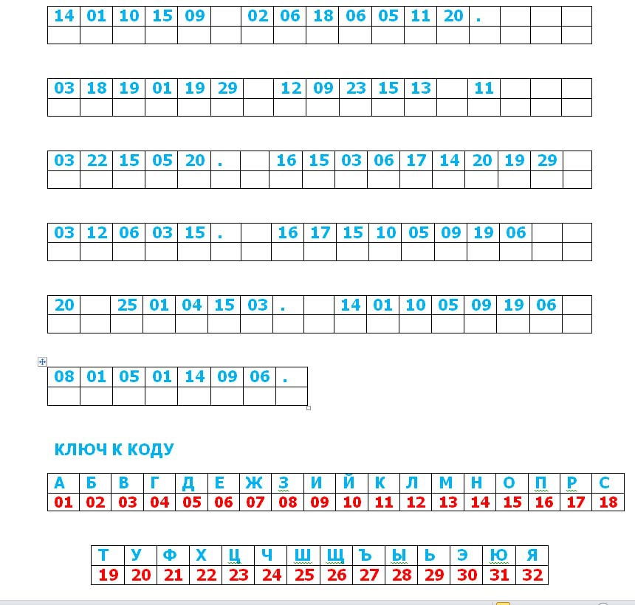
Раскапывают спичечный коробок, а в нем шифр:
Ане: Леалал С. опсану. ме? Етиж АКС, мо. Т-ОП ешимин: дер”е путсоро Пь СетЙ ор!!! Тсопь С.Е. Дзястид: ох ан ек Талпм олеб В. К. Евол Еч

Задают вопросы о кладе.(Он большой? Он в коробке?) и т. д.
Человек в белом платке им говорит, что клад у человека, имя которого начинается на букву……….
Ищут этого человека, получают клад.

Ведущий: Пришло время Большого костра. В связи с высокой пожароопасностью, разжигать костры в лесу запрещено, поэтому наш костёр будет особым. Его зажжет ваша дружба и сплочённость. Все встают в большой общий круг, главный судья нажатием руки «отдаёт искорку» рядом стоящему ребёнку. Тот в свою очередь быстро, нажатием другой руки, должен «передать искорку» соседу. Сосед - своему соседу и так далее – «искорка побежала»… Когда искорка «прибежит» обратно к главному судье с другой стороны, он и все с ним вместе быстро поднимают руки, Большой костёр вспыхнул. Все кричат «УРА!!!»

А сейчас, стоя в кругу, держась за руки, называйте любые прилагательные.
После походов, экскурсий, поездок принято писать сочинения. Вот и мы с вами сейчас написали сочинение о нашем походе.
Ведущий читает заранее составленный рассказ, вставляя прилагательные в том порядке, как они названы.
В один ___________________... день мы решили сходить
В___________________ ... поход. И стали заранее к этому готовиться. Мы собрали .________________.. пищу, взяли _________________... воды. И _________________... днём вышли в _________________... дорогу. Идя по _________________….дороге, увидели много .__________________.. трав, над ними носился_________________ ... запах. Мы все очень устали идти на.._______________. холоде и старались скорее достичь ___________________опушки____________________ ... леса. Зайдя в ________________... лес, все очень обрадовались и стали осматриваться кругом. «Смотрите, какие здесь растут ._________________.. кустарники, поют.__________________.. птицы.
На привале мы съели всю _______________... еду, отдохнули и пошли назад. Мы долго не забудем этой ._________________.. экскурсии.

Я думаю, мы очень хорошо потрудились и отдохнули, зарядились энергией и бодростью на всю трудовую неделю, а может и больше.

Наше мероприятие подходит к концу, сейчас мы проведим акцию «Нас здесь не было и с запасом хорошего настроения собираемся домой.

